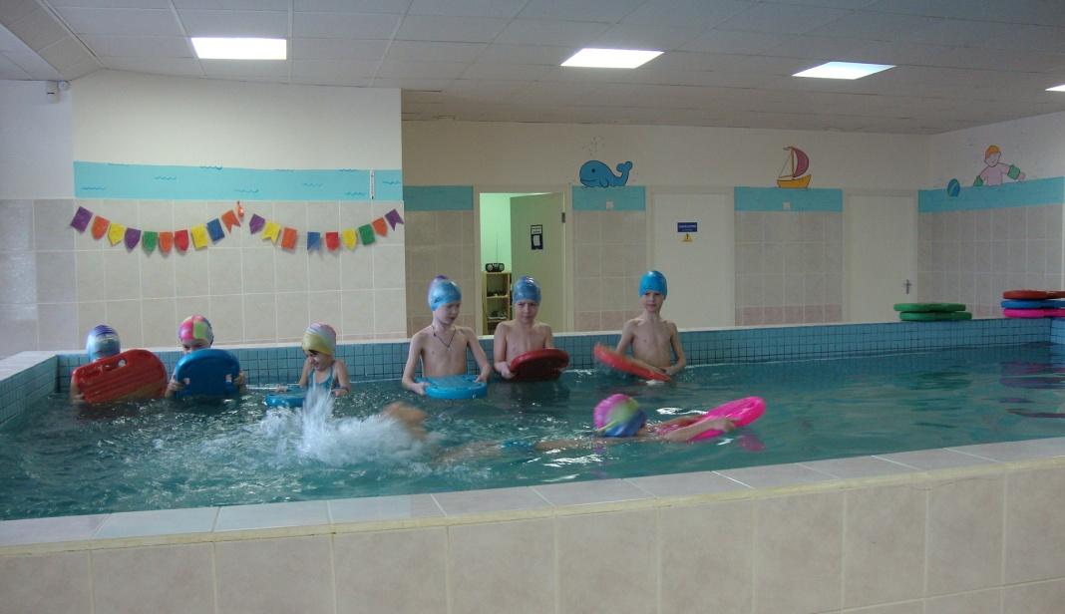

«Предметно-развивающая среда в группе для детей с тяжелыми нарушениями речи»

Подготовила педагог

Мунтян О.В.

**“Прекрасна речь, когда она как ручеек**

**Бежит среди камней чиста, нетороплива.**

**И ты готов внимать ее поток**

**И восклицать: - О! Как же ты красива!”**

**(Е.Щукина)**

Детство – важнейший период человеческой жизни. И именно детский сад – это место, где ребёнок получает опыт эмоционально-практического взаимодействия со сверстниками и взрослыми, можно сказать – это его «второй дом». Мы стараемся создать все условия, чтобы наши дети жили уютно, комфортно, хорошо.

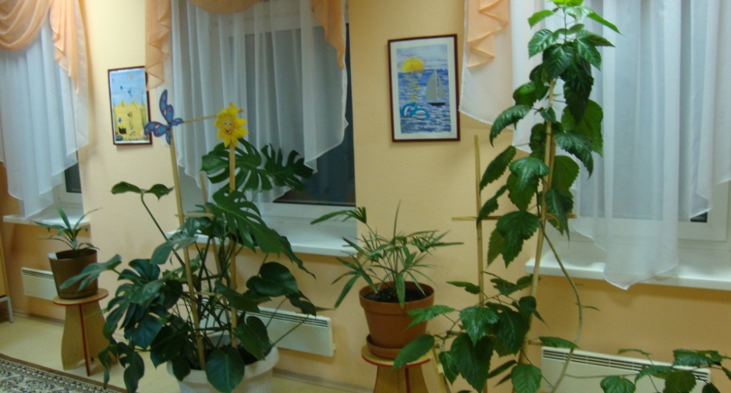

Важнейшим условием эффективной работы с детьми, имеющими общее недоразвитие речи, является взаимодействие с родителями наших воспитанников. Все родители желают, чтобы их ребёнок рос здоровым, развивался в соответствии с возрастом. Родители должны приложить немало усилий, чтобы речь ребёнка развивалась правильно и своевременно, а мы педагоги должны им в этом помогать. Помочь разобрать в этом сложном вопросе помогает информация, представленная в уголке для родителей. Содержание папок-передвижек носит тематический характер («Скоро в школу», «Это интересно знать», «Лучше быть всегда здоровым», «Любите Родину и берегите её природу») и постоянно обновляется.

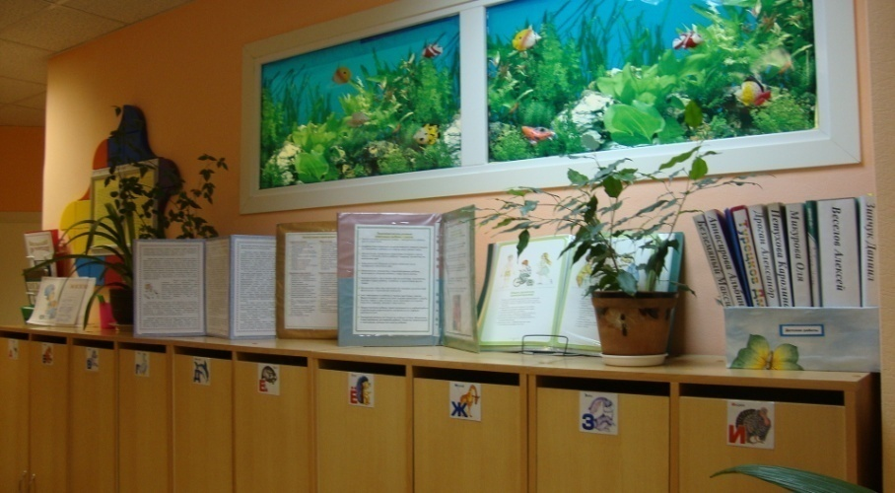

Удобным вариантом просветительской работы является и тематическая ширма «Советы логопеда».

Каждому родителю важно знать, чем ребёнок сегодня занимался, для этого я использую фотовыставки, дни открытых дверей, выставки детских работ, а также в папке можно найти информацию о сегодняшнем занятии и меню. Организуя развивающую предметно-пространственную среду в логопедической группе, я учитываю возрастные и психологические особенности старших дошкольников с общим недоразвитием речи.

Всем известно, что игра – это ведущий вид деятельности ребёнка дошкольного возраста. В моей группе собрано большое количество игр, на которых есть условные обозначения, по всем направлениям общеобразовательной программы:

1. Направление «Социально-личностное развитие»
2. Направление «Познавательно-речевое развития»
3. Направление «Художественно-эстетическое развитие»
4. Направление «Физическое развитие»

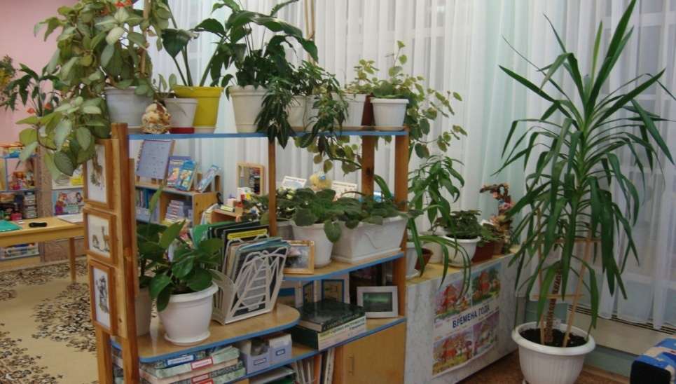

**«Искусство должно быть средством воспитания, но цель его удовольствие». Бертольт Брехт**

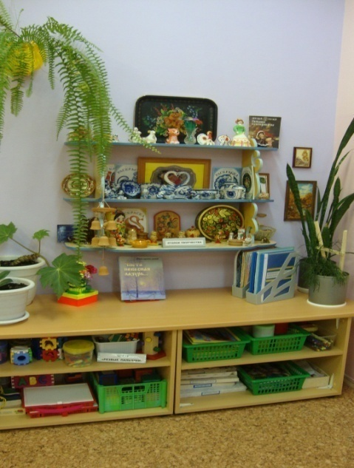

Какое же удовольствие испытываем, когда любуемся полочкой красоты. Дети рассматривают дымковскую, каргопольскую игрушку, гжельскую и городецкую роспись. На эту тему изготовлены дидактические игры, подобран иллюстрированный материал.

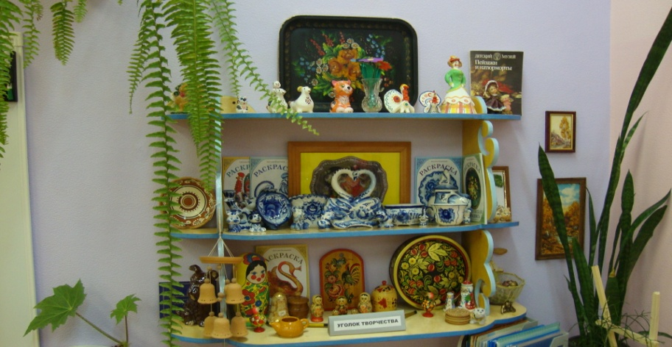

Для создания творческих рисунков и поделок детям предлагаются различные изобразительные средства: краски, гуашь, карандаши, восковые мелки, карандаши, пластилин и раскраски. Этому уделяю особое внимание, так развивается не только творческое воображение, эстетический вкус, но и мелкая моторика рук.

Особое внимание уделяю гендерному воспитанию.

Гендер – социальный пол, различия между мужчинами и женщинами, зависящие не от биологии, а от социальных условий, т.е. воспитание. Пол человека является естественной основой его индивидуальности.

Общеизвестно, что основной контингент группы для детей с ТНР - мальчики. Не исключение и наша группа, поэтому в ней выделена большая зона для игр с различными видами конструкторов (большой деревянный конструктор, пластмассовый, конструктор «Лего»), машинами, был оборудован «Сказочный город», «Военные строители», «Ремонтная мастерская», «Водители», «Моряки», «Архитекторы».

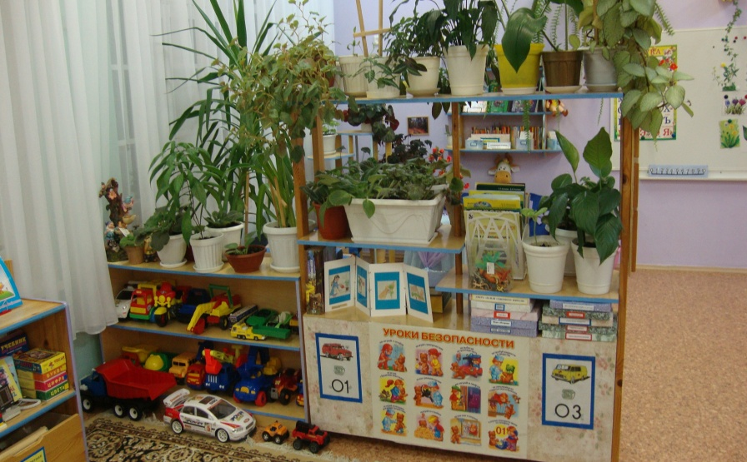

Во время совместной сюжетно-ролевой игре со сверстниками дети учатся не только подражать взрослым, но и общаться, умению учитывать желание и действия других, отстаивать своё мнение, а также совместно строить и реализовать планы.

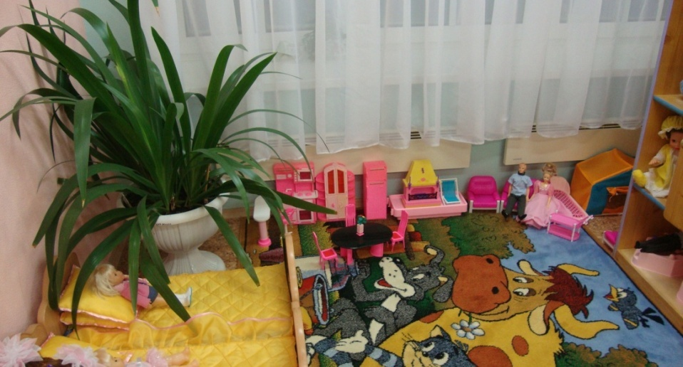

Есть и другие игровые центры: «Семья», «Салон красоты», «Супермаркет», «Ателье», «Школа», «Почта», «Библиотека». «Поликлиника», «Аптека и оптика», «Библиотека».

Необходимые материалы и оборудование для работы с дошкольниками, по устранению речевой патологии, можно увидеть в «Речевом центре». Дидактические, настольно-печатные игры, картинный материал, меняется в зависимости от изучаемой лексической темы. «Речевой центр» может пополняться материалами для закрепления лексической темы или для предварительной работы.

По заданию учителя-логопеда воспитатель каждый день проводит индивидуальную работу по автоматизации и дифференциации звуков. «Звуковой экран» помогает контролировать процесс коррекции звукопроизношения и формирует у воспитанников критичное отношение к собственной речи.

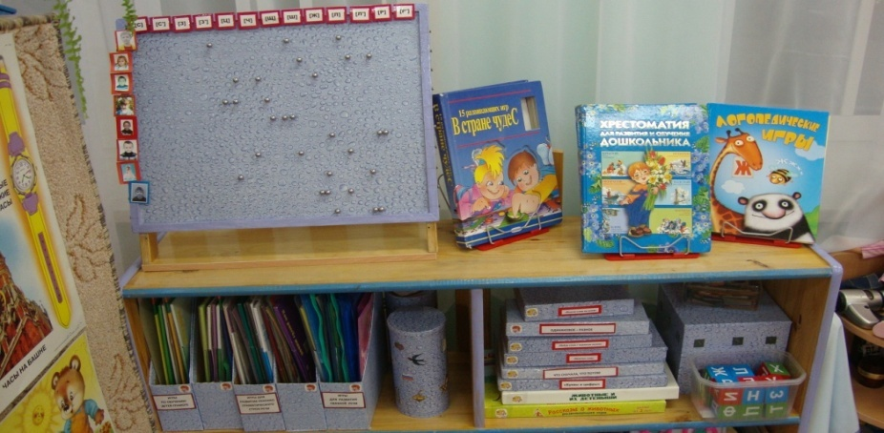

Интересны детям игры на ковролине. Здесь ребята проявляют свою фантазию и творчество. Можно сказать, что здесь мы выполняем две поставленные задачи: обучающую и игровую.

В нашей группе наглядно и доступно дети могут рассматривать обучающие плакаты. Затем мы проводим беседы и обсуждаем все ситуации.

Интеллектуальное развитие ребёнка, формирование его характера, эмоций, личности в целом непосредственно зависит от речи. Речь детей развивается в единстве с формированием его мышления. В мышлении детей дошкольного возраста происходят значительные изменения: расширяется кругозор, появляются знания и умения, а значит и совершенствуется речь.

Помогает дошкольнику мыслить и рассуждать специально оборудованный уголок экспериментирования. Необходимость рассуждать – неотъемлемая часть данного вида деятельности. Ребята имеют возможность на время стать учёными.

Познакомиться с названиями и особенностями ухода за комнатными растениями дети могут в уголке природы. Большое внимание уделяем нравственно-экологическому воспитанию детей. Здесь ребята имеют возможность посмотреть энциклопедии, книги о растениях, животных, поиграть в дидактические игры. А какую радость, ребятам приносит уход и наблюдение за огородом. Огурцы, укроп, петрушка, редис, цветы всё это - посажено вместе с детьми. Здесь мы развиваем трудолюбие, уважение к труду других людей, любовь ко всему живому.

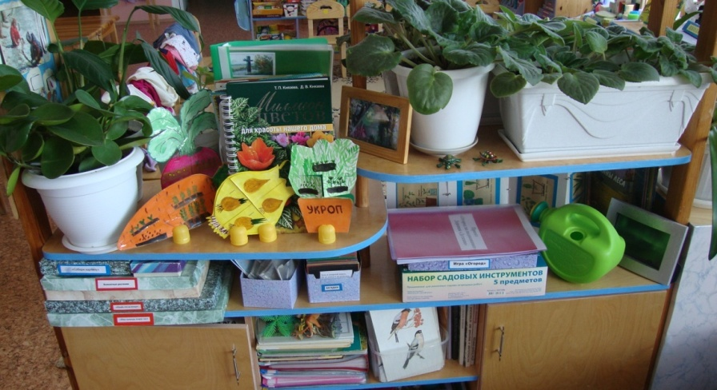

Если ребёнок устал или ему просто захотелось отдохнуть, есть в нашей группе центр релаксации. Здесь так же можно послушать спокойную музыку, сказки, детские песенки. А оборудованная библиотека помогает развивать кругозор, обогащать свой словарный запас различной литературой и периодикой. Каждую неделю мы обновляем тематику.

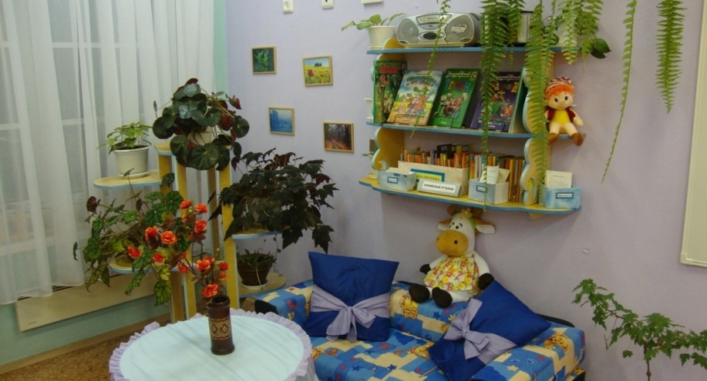

Детская игра – это всегда импровизация. Ребёнок, выражает свои мечты и стремления, мысли и чувства. Театр – это мир волшебства и фантазии, творчества и воображения. Театрализованные игры помогают снять стресс, утомляемость, возбудимость. Театрализованные игры способствуют активизации разных сторон речи: развивают связную речь, грамматические категории, диалогическую и монологическую речь, совершенствуют звуковую сторону печи. В театрализованном уголке вы можете увидеть пальчиковый театр, настольный театр, театр – рукавичка, театр на фланелеграфе.

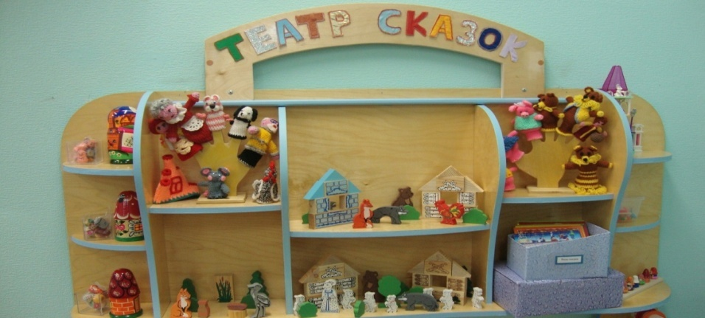

Для стимулирования двигательной активности оборудован физкультурный уголок. Здесь расположена картотека подвижных игр, утренней и корригирующей гимнастики, пальчиковые игры, игры на координацию движения и речи, атрибуты для занятия спортом и двигательной активности.

Чем выше двигательная активность ребенка, тем лучше развивается его речь. Взаимосвязь общей и речевой моторики изучена и подтверждена исследованиями многих крупнейших ученых, таких, как И.П. Павлов, А.А. Леонтьев, А.Р. Лурия. Когда ребенок овладевает двигательными умениями и навыками, развивается координация движений. Обучение движениям происходит при участии речи.

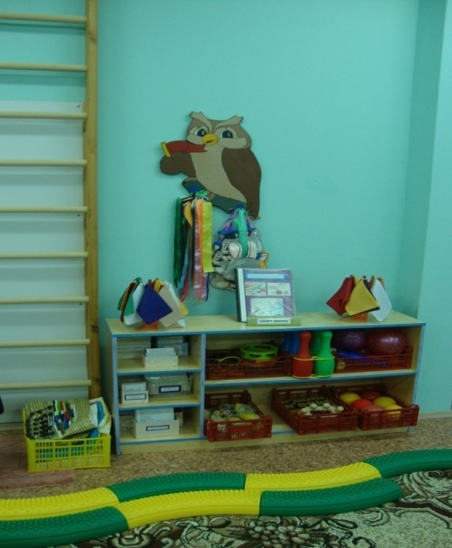

Особенно тесно связано со становлением речи развитие тонких движений пальцев рук. Движения рук, в частности упражнения для пальцев являются хорошим стимулом не только для своевременного возникновения речи, но и дальнейшего ее совершенствования. Двигательная активность увеличивает запас слов, способствует осмысленному их использованию. По мнению известного философа Канта, “рука - это выдвинувшийся вперед человеческий мозг”. Поэтому уровень речевого развития ребенка находится в прямой зависимости от степени сформированности тонких движений пальцев руки человека. Необходимо как можно чаще использовать в занятиях и играх с детьми упражнения для развития мелкой моторики, так называемую пальчиковую гимнастику.

Музыка, движение и театр я объединила в одно целое. Одно без другого существовать не может. И всё это помогает нам добиться хорошего результата в нашей работе.

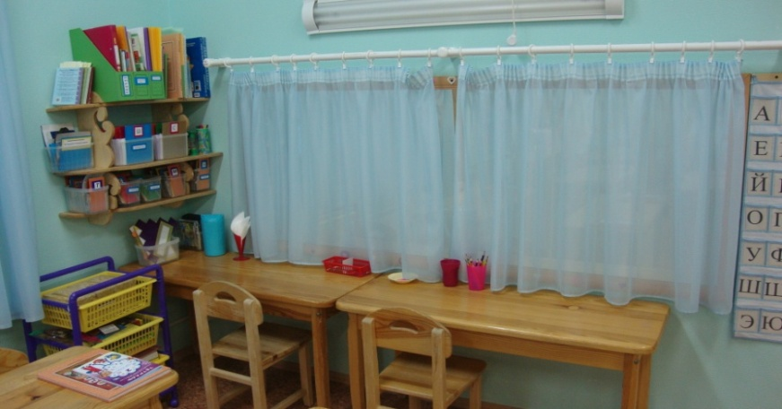

В спальне оборудована зона для работы учителя-логопеда. Подобран материал для автоматизации и дифференциации звуков. Картотека с материалами для изучения грамматических категорий. Различный демонстрационный и раздаточный материал, материл для дыхательной гимнастики.

Организуя предметную среду, я руководствовалась принципами: доступности, системности, мобильности, здоровьесбережения.

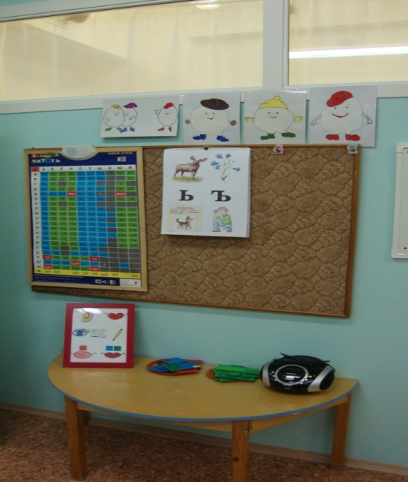

Любовь и индивидуальный подход к каждому ребёнку помогают создать здоровый микроклимат в коллективе дошкольников с тяжелыми нарушениями речи.

А своевременная квалифицированная помощь взрослых помогает преодолеть все речевые проблемы!